Juan carlos Pedroza.

Documentación de la tarea “STUDY REACT AND NODE”:

* Al estudiar React js y Node js se llegó a la conclusión que en estos momentos React no era una opción para implementarla en el proyecto por el tiempo que se tiene ya que para implementar React js con Node js se tiene que tener conocimiento de otras tecnologías como express, webpack , babel y API para mysql. Por lo que mejor se implementó node js con express ya que express es un frameworck propio de node js y teniendo conocimientos básicos de este se puede implementar.
* NODE JS: con node js podemos usar JavaScript desde el servidor sin necesidad de usar otras tecnologías más antiguas como PHP.
* EXPRESS: express es el frameworck de node JS el cual ya tiene código predeterminado y probado de node js el cual nos hace más fácil y más seguro el manejo de node js
* REACT: Con react podemos hacer una manera mas sencilla la interfaz y poder reutullizar los componentes
* Webpack: convertimos el código de react a javascript para poder ser leído con el navegador

Avance hasta el momento:

* Se tiene el formulario con los distintos campos e insert a la base datos

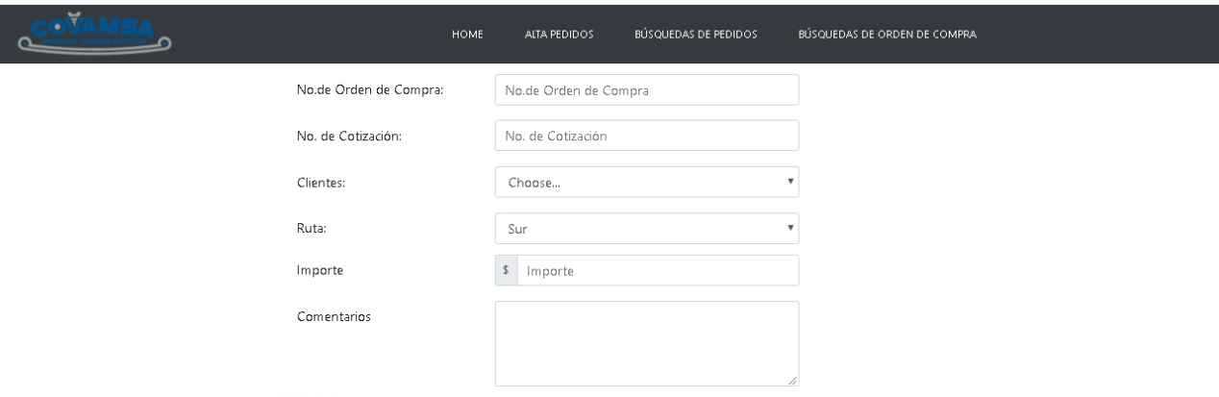

Faltantes

* Subir los PDF y ventana para búsqueda de clientes .

Obstáculos:

* Todavía cuesta un poco adaptarse a las nuevas tecnologías implementadas

Referencias donde se hizo el estudio:

Node js:

* <https://nodejs.org/es/docs/guides/>
* <https://www.udemy.com/course/node-de-cero-a-experto/learn/lecture/9454896?start=540#content>
* <https://www.youtube.com/watch?v=BhvLIzVL8_o&t=2648s>

Node js y express:

* <https://www.youtube.com/watch?v=qJ5R9WTW0_E&t=3159s>
* <https://www.udemy.com/course/node-de-cero-a-experto/learn/lecture/9454896?start=540#content>
* <https://expressjs.com/es/guide/routing.html>

React:

* <https://www.udemy.com/course/aprendiendo-react/learn/lecture/8500870?start=195#content>

React, Node js, express y mysql:

* <https://www.youtube.com/watch?v=HPIjjFGYSJ4>